 | Министерство науки и высшего образования Российской Федерации  Федеральное государственное бюджетное образовательное учреждение  высшего образования  «Московский государственный технический университет  имени Н.Э. Баумана  (национальный исследовательский университет)»  (МГТУ им. Н.Э. Баумана)

ФАКУЛЬТЕТ _____ИНФОРМАТИКА И СИСТЕМЫ УПРАВЛЕНИЯ___________________________

КАФЕДРА _____СИСТЕМЫ ОБРАБОТКИ ИНФОРМАЦИИ И УПРАВЛЕНИЯ___________________

РАСЧЕТНО-ПОЯСНИТЕЛЬНАЯ ЗАПИСКА

К НАУЧНО-ИССЛЕДОВАТЕЛЬСКОЙ РАБОТЕ

НА ТЕМУ:
________Прогнозирование цен на алмазы__________ _______________________________________________
_______________________________________________
_______________________________________________
_______________________________________________
_______________________________________________
_______________________________________________

Студент __ИУ5-63Б______ _________________ _____Д.С. Комаров_____
(Группа) (Подпись, дата) (И.О.Фамилия)

Руководитель _________________ _____Ю.Е. Гапанюк_____
(Подпись, дата) (И.О.Фамилия)

2024 г.
Министерство науки и высшего образования Российской Федерации
Федеральное государственное бюджетное образовательное учреждение
высшего образования
«Московский государственный технический университет имени Н.Э. Баумана
(национальный исследовательский университет)»
(МГТУ им. Н.Э. Баумана)

УТВЕРЖДАЮ
Заведующий кафедрой ___ИУ5____
(Индекс)
______________ ___В.И. Терехов__
(И.О.Фамилия)
«_07_» ____февраля_______ 2024 г.

ЗАДАНИЕ
на выполнение научно-исследовательской работы

по теме ______________________Прогнозирование цен на алмазы__________________________ ______________________________________________________________________________________ ______________________________________________________________________________________

Студент группы _ИУ5-63Б__

_______________________________ Комаров Дмитрий Сергеевич ______________________________
(Фамилия, имя, отчество)

Направленность НИР (учебная, исследовательская, практическая, производственная, др.)
____________________ИССЛЕДОВАТЕЛЬСКАЯ____________________________________________
Источник тематики (кафедра, предприятие, НИР) _____КАФЕДРА_____________________________

График выполнения НИР: 25% к ____ нед., 50% к ____ нед., 75% к ___ нед., 100% к ____ нед.

Техническое задание ____Решить задачу регрессии по прогнозированию цен на алмазы с____ использованием материалов дисциплины «Технологии машинного обучения»._____________________ ________________________________________________________________________________________
_______________________________________________________________________________________
_______________________________________________________________________________________
_______________________________________________________________________________________
_______________________________________________________________________________________
Оформление научно-исследовательской работы:

Расчетно-пояснительная записка на 20 листах формата А4.
Перечень графического (иллюстративного) материала (чертежи, плакаты, слайды и т.п.)
_______________________________________________________________________________________
_______________________________________________________________________________________
_______________________________________________________________________________________
_______________________________________________________________________________________

Дата выдачи задания «_07_» ____февраля_______ 2024 г.

Руководитель НИР _________________ _______Ю.Е. Гапанюк_____
(Подпись, дата) (И.О.Фамилия)
Студент _________________ _______ Д.С. Комаров_____
(Подпись, дата) (И.О.Фамилия)

Примечание: Задание оформляется в двух экземплярах: один выдается студенту, второй хранится на кафедре.

Оглавление
Введение 4
Основная часть 4
Поставновка задачи 4
Выбор набора данных для построения моделей машинного обучения 4
Текстовое описание 4
Импорт библиотек 5
Загрузка данных 5
Разведочный анализ данных 5
Основные характеристики 5
Обработка данных с неинформативными признаками 6
Обработка пропусков 7
Структура данных 7
Кодирование категориальных признаков 8
Масштабирование данных 9
Корреляционный анализ данных 13
Выбор подходящих моделей для решения задачи регрессии 15
Выбор метрик для оценки качества моделей 15
Формирование обучающей и тестовой выборок 15
Построение базового решения (baseline) без подбора гиперпараметров 15
Подбор оптимальной модели и гиперпараметра 16
Заключение 19

Введение
В качестве предметной области был выбран набор данных, содержащий информацию об алмазах и их ценах.
Задача данной работы - предсказание цены алмаза на основе нескольких факторов. Эта задача актуальна для ювелирных компаний и трейдеров на рынке драгоценных камней, которые стремятся более точно оценивать стоимость своих товаров и предсказывать рыночные тенденции.
Решение этой задачи может быть использовано руководством ювелирных компаний для понимания того, как именно цены изменяются в зависимости от характеристик алмазов. С использованием этих данных, они смогут более оптимально разрабатывать и предлагать свои изделия, чтобы соответствовать определенным ценовым сегментам. Кроме того, построенная модель регрессии может стать полезным инструментом для анализа динамики ценообразования и принятия обоснованных решений на рынке алмазов.

Основная часть

Поставновка задачи
Необходимо решить задачу регрессии по прогнозированию цен на алмазы с использованием материалов дисциплины «Технологии машинного обучения».

Выбор набора данных для построения моделей машинного обучения

Текстовое описание
Данный набор доступен по адресу: https://www.kaggle.com/datasets/shivam2503/diamonds
Набор данных имеет следующие атрибуты:
- price цена в долларах США ($326--$18,823)
- carat вес алмаза (0.2--5.01)
- cut качество огранки (Fair, Good, Very Good, Premium, Ideal)
- color цвет алмаза, от J (худший) до D (лучший)
- clarity чистота измерение чистоты алмаза (I1 (худший), SI2, SI1, VS2, VS1, VVS2, VVS1, IF (лучший))
- x длина в мм (0--10.74)
- y ширина в мм (0--58.9)
- z глубина в мм (0--31.8)
- depth глубина общее процентное соотношение глубины = z / среднее(x, y) = 2 * z / (x + y) (43--79)
- table площадка ширина верхней части алмаза относительно самой широкой точки (43--95)
Решается задача регрессии. В качестве целевого признака - цена.

Импорт библиотек
Импортируем необходимые начальные библиотеки:
import warnings
warnings.filterwarnings('ignore')
import numpy as np
import pandas as pd
import matplotlib.pyplot as plt
import seaborn as sns

Загрузка данных
Загрузим данные:
data = pd.read_csv('diamonds.csv')

Разведочный анализ данных

Основные характеристики
Первые 5 строк датасета:
data.head()
Unnamed: 0 carat cut color clarity depth table price x y \
0 1 0.23 Ideal E SI2 61.5 55.0 326 3.95 3.98
1 2 0.21 Premium E SI1 59.8 61.0 326 3.89 3.84
2 3 0.23 Good E VS1 56.9 65.0 327 4.05 4.07
3 4 0.29 Premium I VS2 62.4 58.0 334 4.20 4.23
4 5 0.31 Good J SI2 63.3 58.0 335 4.34 4.35
z
0 2.43
1 2.31
2 2.31
3 2.63
4 2.75
Размер датасета:
data.shape
(53940, 11)
Столбцы:
data.columns
Index(['Unnamed: 0', 'carat', 'cut', 'color', 'clarity', 'depth', 'table',
'price', 'x', 'y', 'z'],
dtype='object')
Типы данных:
data.info()
<class 'pandas.core.frame.DataFrame'>
RangeIndex: 53940 entries, 0 to 53939
Data columns (total 11 columns):
# Column Non-Null Count Dtype
--- ------ -------------- -----
0 Unnamed: 0 53940 non-null int64
1 carat 53940 non-null float64
2 cut 53940 non-null object
3 color 53940 non-null object
4 clarity 53940 non-null object
5 depth 53940 non-null float64
6 table 53940 non-null float64
7 price 53940 non-null int64
8 x 53940 non-null float64
9 y 53940 non-null float64
10 z 53940 non-null float64
dtypes: float64(6), int64(2), object(3)
memory usage: 4.5+ MB

Обработка данных с неинформативными признаками
удалим первый столбец
data = data.drop(["Unnamed: 0"], axis=1)
data.describe()
carat depth table price x \
count 53940.000000 53940.000000 53940.000000 53940.000000 53940.000000
mean 0.797940 61.749405 57.457184 3932.799722 5.731157
std 0.474011 1.432621 2.234491 3989.439738 1.121761
min 0.200000 43.000000 43.000000 326.000000 0.000000
25% 0.400000 61.000000 56.000000 950.000000 4.710000
50% 0.700000 61.800000 57.000000 2401.000000 5.700000
75% 1.040000 62.500000 59.000000 5324.250000 6.540000
max 5.010000 79.000000 95.000000 18823.000000 10.740000
y z
count 53940.000000 53940.000000
mean 5.734526 3.538734
std 1.142135 0.705699
min 0.000000 0.000000
25% 4.720000 2.910000
50% 5.710000 3.530000
75% 6.540000 4.040000
max 58.900000 31.800000
Минимальное значение «x», «y», «z» равно нулю. Это указывает на наличие неверных значений в данных, представляющих безразмерные или двумерные бриллианты.
data = data.drop(data[data["x"]==0].index)
data = data.drop(data[data["y"]==0].index)
data = data.drop(data[data["z"]==0].index)
data.shape
(53920, 10)

Обработка пропусков
Определим столбцы с пропусками данных:
data.isnull().sum()
carat 0
cut 0
color 0
clarity 0
depth 0
table 0
price 0
x 0
y 0
z 0
dtype: int64
Видим, что в наборе данных отсутствуют пропуски.

Структура данных
sns.pairplot(data)
<seaborn.axisgrid.PairGrid at 0x7d62af78c550>
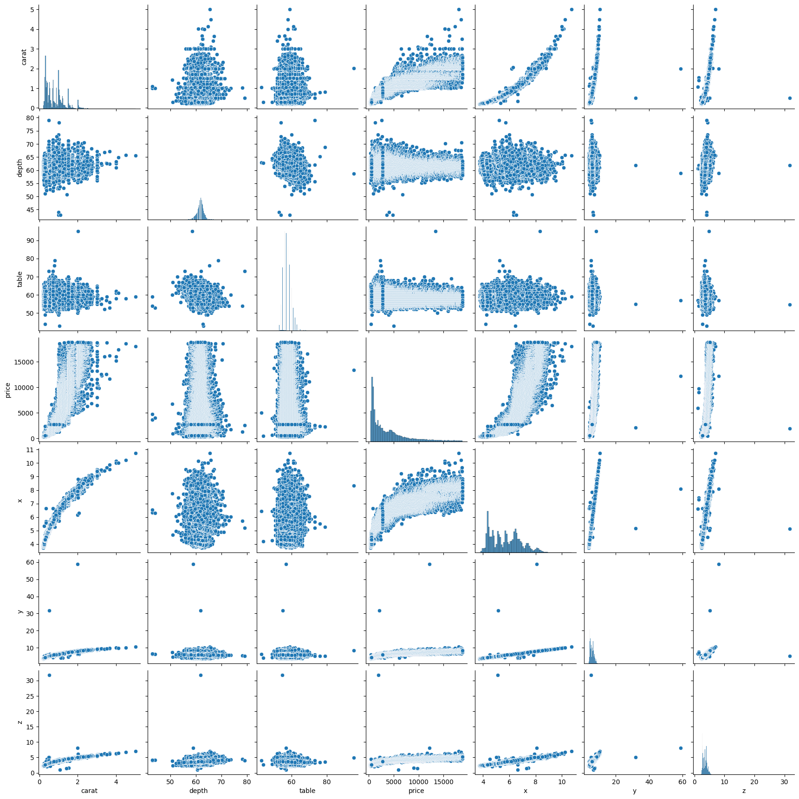

Кодирование категориальных признаков
Используя LabelEncoder из sckit-learn закодируем некоторые столбцы типа Object в числовые значения:
from sklearn.preprocessing import LabelEncoder
s = (data.dtypes =="object")
object_cols = list(s[s].index)
print("Categorical variables:")
print(object_cols)
Categorical variables:
['cut', 'color', 'clarity']
label_data = data.copy()
label_encoder = LabelEncoder()
for col in object_cols:
label_data[col] = label_encoder.fit_transform(label_data[col])
label_data.head()
carat cut color clarity depth table price x y z
0 0.23 2 1 3 61.5 55.0 326 3.95 3.98 2.43
1 0.21 3 1 2 59.8 61.0 326 3.89 3.84 2.31
2 0.23 1 1 4 56.9 65.0 327 4.05 4.07 2.31
3 0.29 3 5 5 62.4 58.0 334 4.20 4.23 2.63
4 0.31 1 6 3 63.3 58.0 335 4.34 4.35 2.75
label_data.describe()
carat cut color clarity depth \
count 53920.000000 53920.000000 53920.000000 53920.000000 53920.000000
mean 0.797698 2.553079 2.594028 3.835441 61.749514
std 0.473795 1.027705 1.701272 1.724549 1.432331
min 0.200000 0.000000 0.000000 0.000000 43.000000
25% 0.400000 2.000000 1.000000 2.000000 61.000000
50% 0.700000 2.000000 3.000000 4.000000 61.800000
75% 1.040000 3.000000 4.000000 5.000000 62.500000
max 5.010000 4.000000 6.000000 7.000000 79.000000
table price x y z
count 53920.000000 53920.000000 53920.000000 53920.000000 53920.000000
mean 57.456834 3930.993231 5.731627 5.734887 3.540046
std 2.234064 3987.280446 1.119423 1.140126 0.702530
min 43.000000 326.000000 3.730000 3.680000 1.070000
25% 56.000000 949.000000 4.710000 4.720000 2.910000
50% 57.000000 2401.000000 5.700000 5.710000 3.530000
75% 59.000000 5323.250000 6.540000 6.540000 4.040000
max 95.000000 18823.000000 10.740000 58.900000 31.800000

Масштабирование данных
Проведем масштабирование данных MinMax с помощью средств из sckit-learn:
from sklearn.preprocessing import MinMaxScaler
scaler = MinMaxScaler()
scaler_data = scaler.fit_transform(label_data[label_data.columns])
data_scaled = pd.DataFrame()
for i in range(len(data.columns)):
col = data.columns[i]
new_col_name = col
data_scaled[new_col_name] = scaler_data[:,i]
data_scaled.head()
carat cut color clarity depth table price x \
0 0.006237 0.50 0.166667 0.428571 0.513889 0.230769 0.000000 0.031384
1 0.002079 0.75 0.166667 0.285714 0.466667 0.346154 0.000000 0.022825
2 0.006237 0.25 0.166667 0.571429 0.386111 0.423077 0.000054 0.045649
3 0.018711 0.75 0.833333 0.714286 0.538889 0.288462 0.000433 0.067047
4 0.022869 0.25 1.000000 0.428571 0.563889 0.288462 0.000487 0.087019
y z
0 0.005433 0.044256
1 0.002898 0.040351
2 0.007063 0.040351
3 0.009960 0.050765
4 0.012133 0.054670
Масштабирование данных не повлияло на на распределение данных:
for col in data.columns:
fig, ax = plt.subplots(1, 2, figsize=(8,3))
ax[0].hist(label_data[col], 50)
ax[1].hist(data_scaled[col], 50)
ax[0].title.set_text(col)
plt.show()
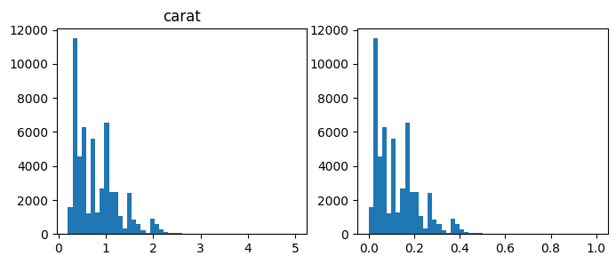
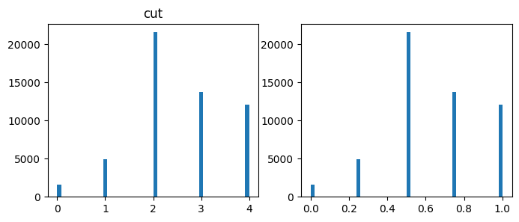
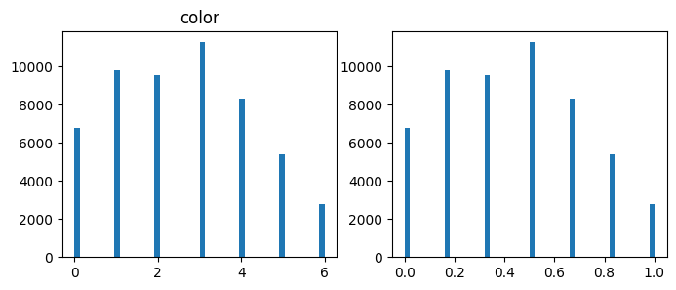
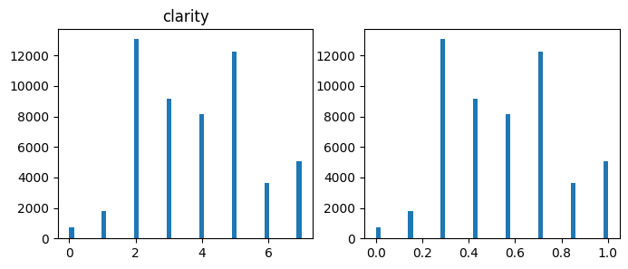
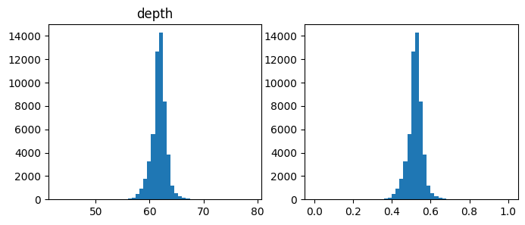
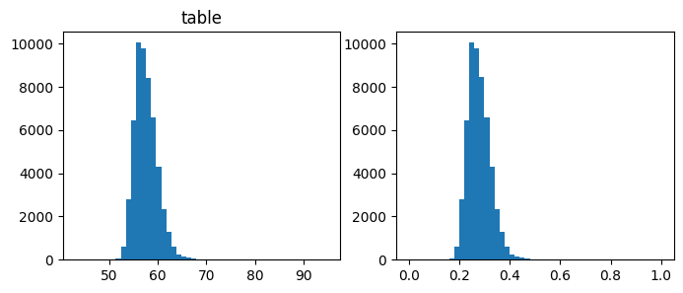
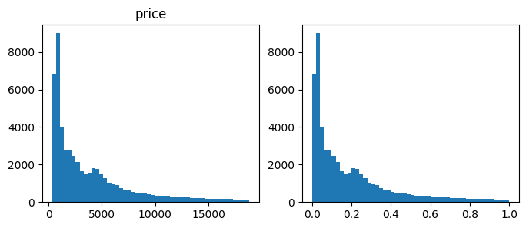
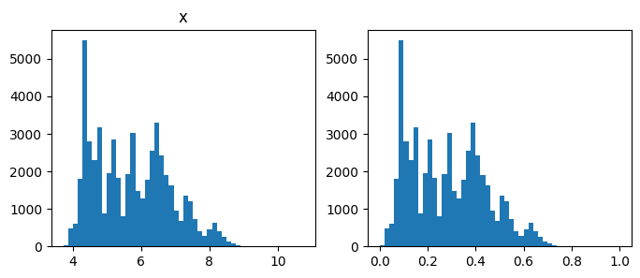
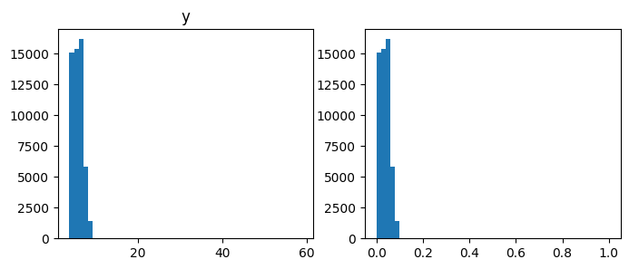
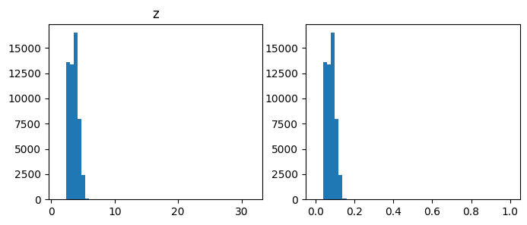

Корреляционный анализ данных
Построим корреляционные матрицы:
cmap = sns.diverging_palette(70,20,s=50, l=40, n=6,as_cmap=True)
corrmat= label_data.corr()
f, ax = plt.subplots(figsize=(12,12))
sns.heatmap(corrmat,cmap=cmap,annot=True, )
<Axes: >
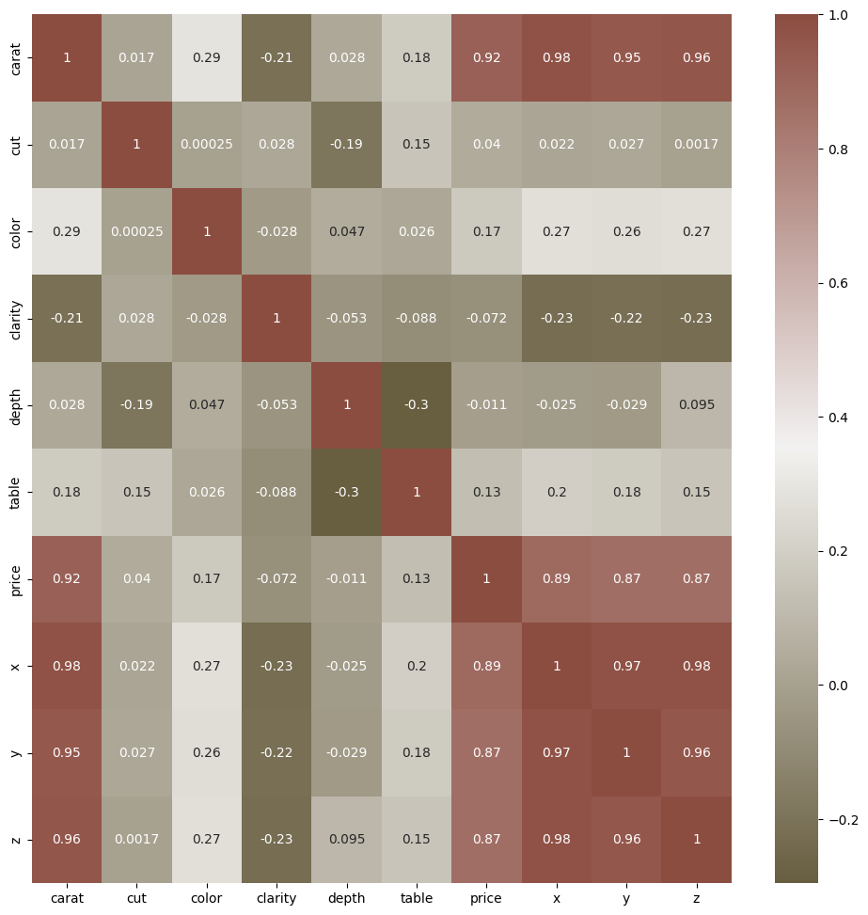
Удалим признаки x, y, z т.к. они имеют высокую мультиколлинеарность с carat
label_data = label_data.drop(columns=['x', 'y', 'z'])
label_data.describe()
carat cut color clarity depth \
count 53920.000000 53920.000000 53920.000000 53920.000000 53920.000000
mean 0.797698 2.553079 2.594028 3.835441 61.749514
std 0.473795 1.027705 1.701272 1.724549 1.432331
min 0.200000 0.000000 0.000000 0.000000 43.000000
25% 0.400000 2.000000 1.000000 2.000000 61.000000
50% 0.700000 2.000000 3.000000 4.000000 61.800000
75% 1.040000 3.000000 4.000000 5.000000 62.500000
max 5.010000 4.000000 6.000000 7.000000 79.000000
table price
count 53920.000000 53920.000000
mean 57.456834 3930.993231
std 2.234064 3987.280446
min 43.000000 326.000000
25% 56.000000 949.000000
50% 57.000000 2401.000000
75% 59.000000 5323.250000
max 95.000000 18823.000000

Выбор подходящих моделей для решения задачи регрессии
- Линейная регрессия
- Модель ближайших соседей
- Модель опорных векторов
- Дерево решений
- Случайный лес
- Градиентный бустинг

Выбор метрик для оценки качества моделей
В качестве метрик для решения задачи регрессии будем использовать метрики:
- Mean absolute error (средняя абсолютная ошибка)
- Mean squared error (средняя квадратичная ошибка)
- R2-score (коэффициент детерминации)
Они помогут определить качество моделей.
Метрики будем сохранять в класс:

Формирование обучающей и тестовой выборок
Разделим выборку:
from sklearn.model_selection import train_test_split
X= data_scaled.drop(["price"],axis =1)
y= data_scaled["price"]
X_train, X_test, y_train, y_test = train_test_split(X, y, random_state=1)
X_train.shape, y_train.shape, X_test.shape, y_test.shape
((40440, 9), (40440,), (13480, 9), (13480,))

Построение базового решения (baseline) без подбора гиперпараметров
Построим базовые модели:
from sklearn.linear_model import LinearRegression
from sklearn.neighbors import KNeighborsRegressor
from sklearn.svm import SVR
from sklearn.tree import DecisionTreeRegressor
from sklearn.ensemble import RandomForestRegressor
from sklearn.ensemble import GradientBoostingRegressor
from sklearn.metrics import mean_absolute_error, mean_squared_error, r2_score
models = {
'LR': LinearRegression(),
'KNN_20': KNeighborsRegressor(n_neighbors=20),
'SVR': SVR(),
'Tree': DecisionTreeRegressor(),
'RF': RandomForestRegressor(),
'GB': GradientBoostingRegressor()
}
metrics = []
for name, model in models.items():
model.fit(X_train, y_train)
y_pred = model.predict(X_test)
mae = mean_absolute_error(y_test, y_pred)
mse = mean_squared_error(y_test, y_pred)
r2 = r2_score(y_test, y_pred)
metrics.append({'Model': name, 'MAE': mae, 'MSE': mse, 'R2': r2})
metrics_df = pd.DataFrame(metrics)
print(metrics_df)
Model MAE MSE R2
0 LR 0.045784 0.005166 0.883639
1 KNN_20 0.021057 0.001728 0.961069
2 SVR 0.043710 0.003359 0.924347
3 Tree 0.018860 0.001458 0.967158
4 RF 0.014100 0.000823 0.981454
5 GB 0.019381 0.001290 0.970949
Random Forest - показала лучшие значение

Подбор оптимальной модели и гиперпараметра
from sklearn.model_selection import GridSearchCV
# Задаем сетку гиперпараметров для Random Forest
param_grid = {
'n_estimators': [100, 200, 300], # количество деревьев в лесу
'max_depth': [None, 10, 20], # максимальная глубина деревьев
'min_samples_split': [2, 5, 10], # минимальное количество выборок, необходимое для разделения узла
'min_samples_leaf': [1, 2, 4] # минимальное количество выборок в листовом узле
}
# Создаем экземпляр модели Random Forest
rf = RandomForestRegressor()
# Инициализируем GridSearchCV с моделью и сеткой гиперпараметров
grid_search = GridSearchCV(rf, param_grid, cv=5, scoring='neg_mean_squared_error', n_jobs=-1)
# Выполняем поиск по сетке на обучающих данных
grid_search.fit(X_train, y_train)
# Получаем наилучшие гиперпараметры
best_params = grid_search.best_params_
print("Наилучшие гиперпараметры:", best_params)
# Получаем лучшую модель
best_rf_model = grid_search.best_estimator_
Наилучшие гиперпараметры: {'max_depth': 20, 'min_samples_leaf': 1, 'min_samples_split': 5, 'n_estimators': 300}
y_best_random_forest = best_rf_model.predict(X_test)
name = 'RF'
mae = mean_absolute_error(y_test, y_best_random_forest)
mse = mean_squared_error(y_test, y_best_random_forest)
r2 = r2_score(y_test, y_best_random_forest)
print(f"{name} \t MAE={mae:.3f}, MSE={mse:.3f}, R2={r2:.3f}")
RF MAE=0.014, MSE=0.001, R2=0.982
# График для MAE
plt.figure(figsize=(10, 6))
metrics_df_sorted_mae = metrics_df.sort_values(by='MAE')
sns.barplot(x='Model', y='MAE', data=metrics_df_sorted_mae)
plt.title('Mean Absolute Error (MAE) Comparison')
plt.xticks(rotation=45)
plt.show()
# График для MSE
plt.figure(figsize=(10, 6))
metrics_df_sorted_mse = metrics_df.sort_values(by='MSE')
sns.barplot(x='Model', y='MSE', data=metrics_df_sorted_mse)
plt.title('Mean Squared Error (MSE) Comparison')
plt.xticks(rotation=45)
plt.show()
# График для R2
plt.figure(figsize=(10, 6))
metrics_df_sorted_r2 = metrics_df.sort_values(by='R2')
sns.barplot(x='Model', y='R2', data=metrics_df_sorted_r2)
plt.title('R-squared (R2) Comparison')
plt.xticks(rotation=45)
plt.show()
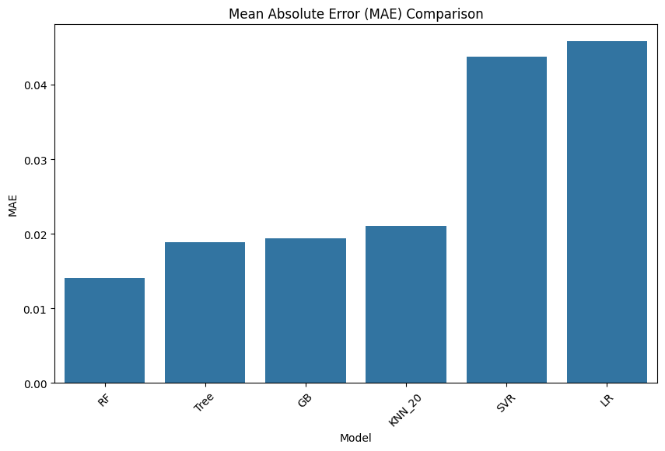
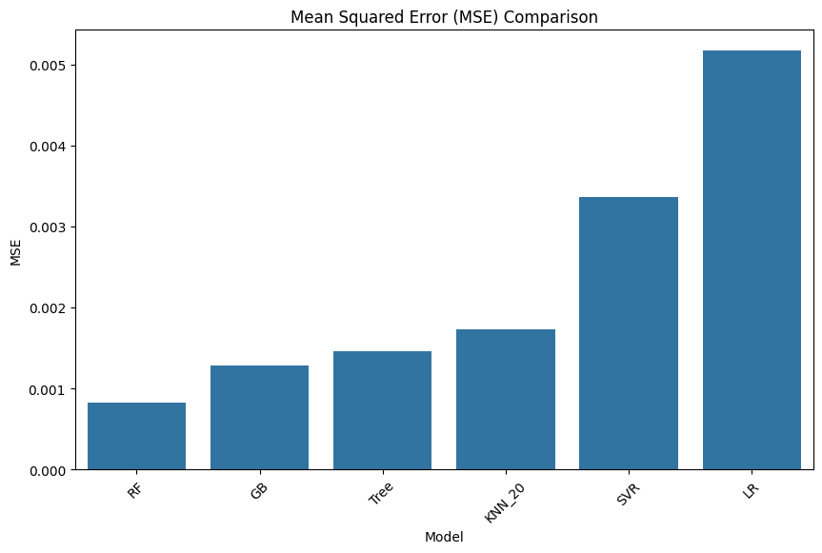
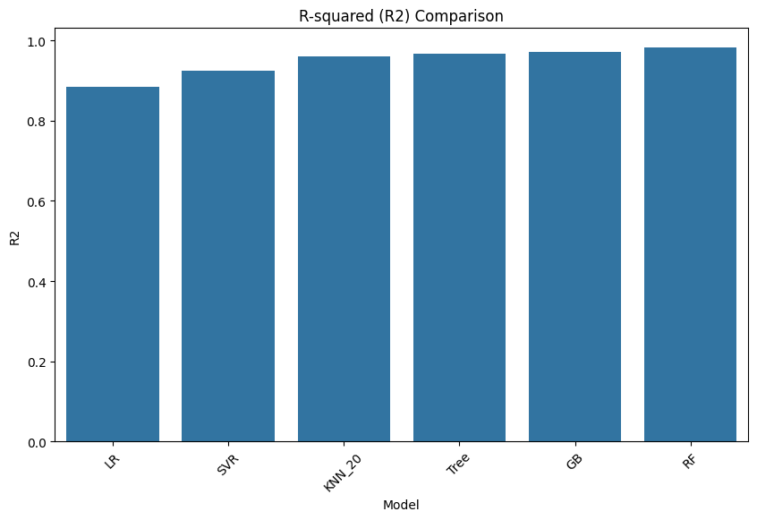
По данным графикам можно понять, что случайное дерево является фаворитом над остальными моделями. Хуже всего себя показала линейеная регрессия

Заключение
В работе был проведен разведочный анализ данных с обработкой данных с неинформативными признаками, пропусков и модификацией структуры и самих данных. Также было проведено кодирование категориальных признаков, масштабирование данных и сравнение масштабированных данных с исходными. Был выполнен корреляционный анализ и на его основании были выбраны модели для решения задачи регрессии. Исходные данные были разделены на тестовую и обучающую выборку, на основе этих выборок были обучены выбранные модели. Также была построена наиболее оптимальная модель. Все модели подверглись сравнению для определения наилучшего качества решения задачи регрессии, для этого использовались несколько метрик регрессии.

Список литературы
- Kaggle: Your home for Data Science [Электронный ресурс]. URL: https://www.kaggle.com/
- sckit-learn: machine learning in Python [Электронный ресурс]. URL: https://scikit-learn.org/stable/
- Matplolib - visualization via Python [Электронный ресурс]. URL: https://matplotlib.org/
- Методические указания по разработке НИРС [Электронный ресурс]. URL: https://github.com/ugapanyuk/courses_current/wiki/TMO_NIRS
- Репозиторий курсов "Технологии машинного обучения", бакалавриат, 6 семестр [Электронный ресурс]. URL: https://github.com/ugapanyuk/courses_current/wiki/COURSE_TMO_SPRING_2024/

